وزارة التربيــــــــة الوطنيــــة مديرية التربية لولاية المدية
متوســـطة الطيب بوزيـاني
الاختبار التجريبي في مادة العلوم الفيزيائية والتكنولوجيا المدة: ســـــــــــــاعـــة ونصف
دورة مـــــــــــاي 2024
الجزء الأول: 12 نقــطة
التمرين الأول: 06 نقاط
- يستخدم كلور الزنك ZnCl₂ في الكثير من المجالات كالصناعة والتغذية والطب ولعل أهم هذه الاستخدامات هو الطب اذ يُعتبر مقوي جيد للمناعة، للحصول عليه نقوم بسكب محلول حمض كلور الهيدروجين HCl على قطعة من معدن الزنك Zn فينطلق غاز الهيدروجين ويتشكل محلول شاردي.
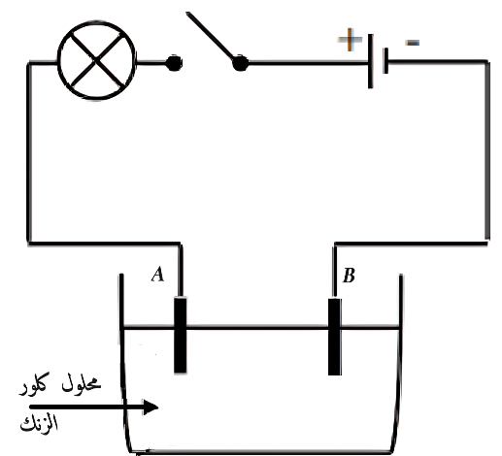
- اعط الصيغة الشاردية لمحلول كلور الزنك ZnCl₂.
الوثيقة01
- كيف يتم الكشف عن غاز الهيدروجين؟
- اكتب معادلة التفاعل الحادث.
B
B
B
- لإجراء عملية التحليل الكهربائي البسيط قمنا بإفراغ المحلول الناتج في وعاء مسرياه من الغرافيت (فحم) -الوثيقة01-
A
B

- سم المسريين AوB.
- صف ما يحدث بجوار كل مسرى مع كتابة المعادلات الكيميائية.
- اكتب المعادلة الكيميائية الاجمالية بالصيغتين الشاردية والاحصائية (الجزيئية).
- اذكر بعض الاحتياطات اللازمة عند استخدام مثل هذه المواد الكيميائية.
التمرين الثاني: 06 نقاط
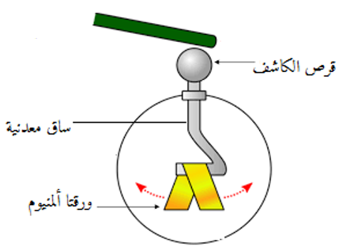
لتفسير بعض ظواهر التكهرب نجري التجربة الموضحة في الوثيقة -02- حيث نقرب قضيب زجاجي V مشحون من القرص المعدني.
قضيب زجاجي
- سم طريقة تكهرب ورقتي الألمنيوم.
- ماذا يحدث لورقتي الألمنيوم؟ حدد شحنتيهما مع التعليل.
- ماذا يحدث عند استبدال الساق المعدنية بأخرى من البلاستيك؟ علل.
الوثيقة-02-
الاختبار التجريبي في مادة العلوم الفيزيائية والتكنولوجيا المـــــدة: ســــــــــــــــــــاعـــة ونصف
الجزء الثاني: 08 نقــاط
الوضعية الإدماجية: 08 نقــــاط
الوثيقة -04-

أثناء محاولة آية حل لغز لعبة (مكعب روبيك -الوثيقة 03-) سقطت من يدها في دلو به ماء فطفت الوثيقة -04- وبعد فترة حدث لها التوازن.
- ما هو سبب طفو اللعبة.
- حدد القوى المؤثرة على اللعبة مع الترميز.
- احسب شدة دافعة أرخميدس علما أن: كتلة السائل المزاح m_{l}=25g والجاذبية الأرضية هي g=10 N/Kg.
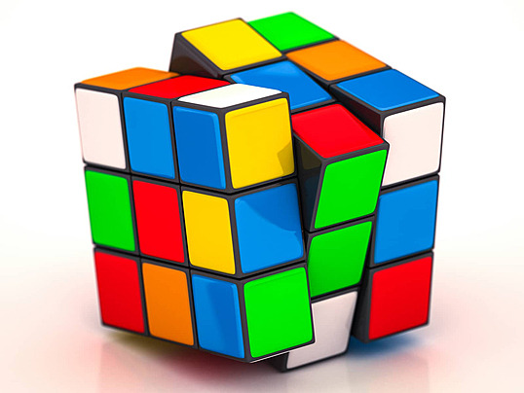
- مثل القوى المؤثرة على اللعبة عند التوازن باستخدام السلم:1Cm 0.125N.
الوثيقة -03-: مكعـب روبيكـ

